МІНІСТЕРСТВО ОСВІТИ ТА НАУКИ УКРАЇНИ

НАЦІОНАЛЬНИЙ ТЕХНІЧНИЙ УНІВЕРСИТЕТ УКРАЇНИ

“КИЇВСЬКИЙ ПОЛІТЕХНІЧНИЙ ІНСТИТУТ ІМЕНІ ІГОРЯ СІКОРСЬКОГО”

РАДІОТЕХНІЧНИЙ ФАКУЛЬТЕТ

Кафедра теоретичних основ радіотехніки

ЗВІТ ПРО ВИКОНАННЯ

ЛАБОРАТОРНУ РОБОТУ № 5

з дисципліни “Основи програмування та алгоритми”

Варіант 11

ВИКЛАДАЧ: Катін П.Ю.

Студент Гр.РЕ-п11: Топчан А.С.

Київ

КПІ ім. Ігоря Сікорського

2021

1. Мета роботи: отримати навички роботи з текстовими та двійковими (бінарними) файлами в мові С, форматним та неформатним вводом-виводом.
2. Записуємо дані до файлу та отримуємо результат

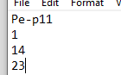

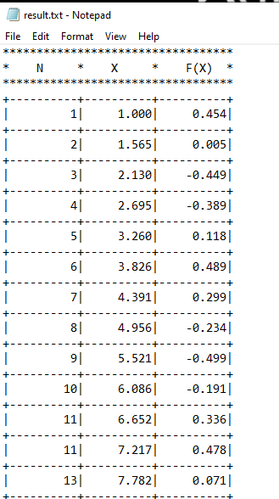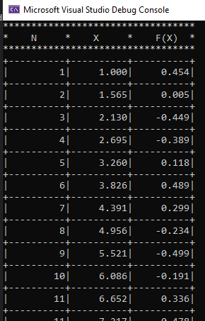

1. Код програми

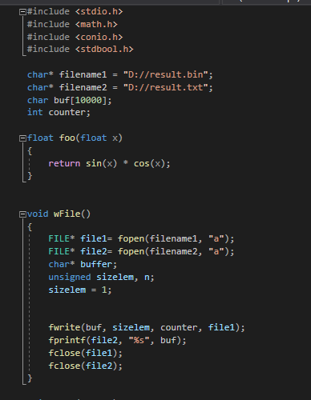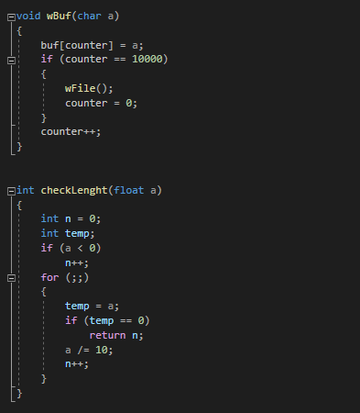

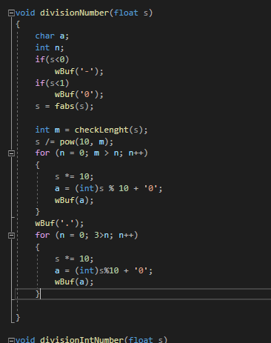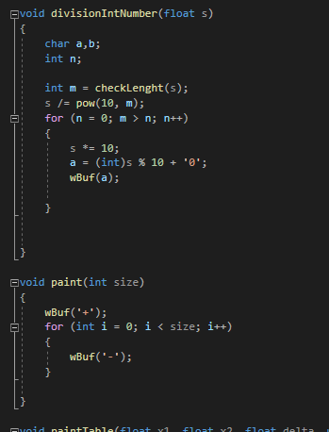

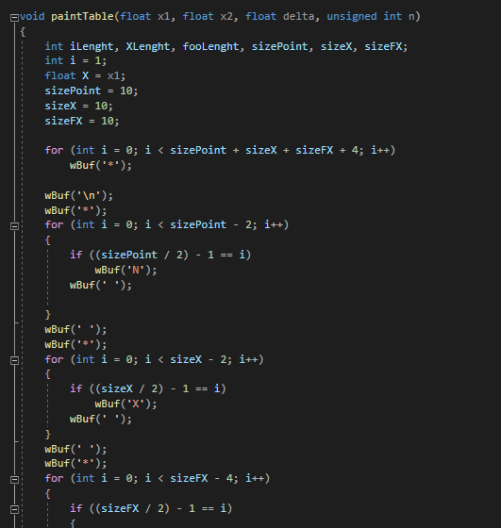

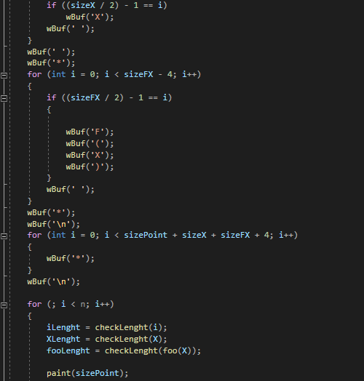

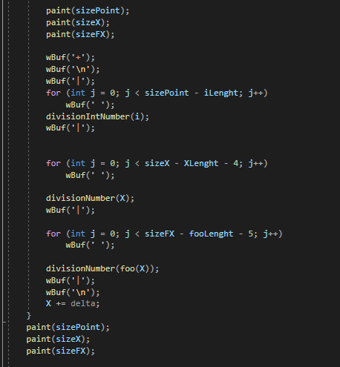

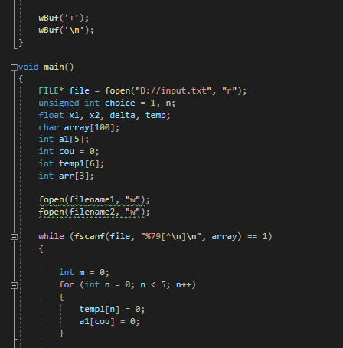

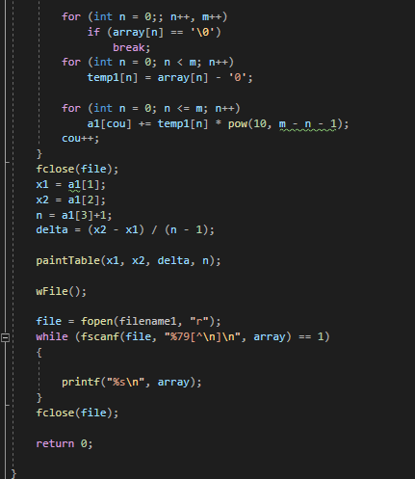

1. Висновок: Розмір двійкових файлів менший але їх не можна редагувати в редакторі.